

Руководство по эксплуатации

Рисоварка

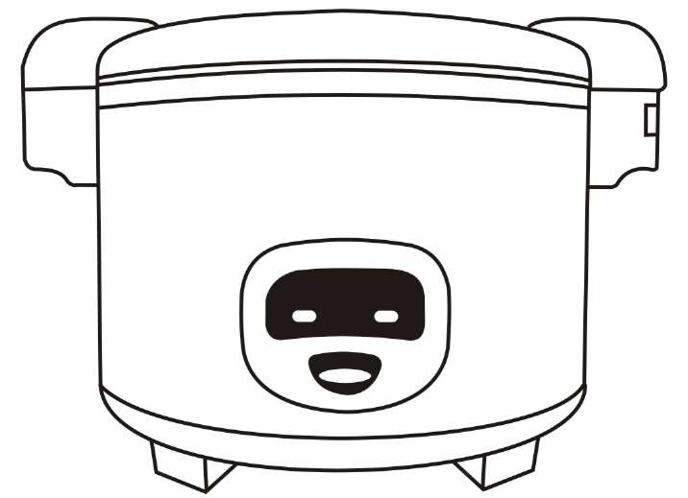

Внимательно прочитайте данное руководство перед эксплуатацией. Техническое обслуживание устройства должен выполнять только авторизованный сервисный центр.

СОДЕРЖАНИЕ

Стр.

1. Описание компонентов 3
2. Меры предосторожности 4
3. Приготовление риса 5
4. Как сохранить приготовленный рис тёплым и вкусным 7
5. Как снять и установить сборник конденсата 7
6. Как использовать паровую корзину 8
7. Чистка 8

ОПИСАНИЕ КОМПОНЕНТОВ

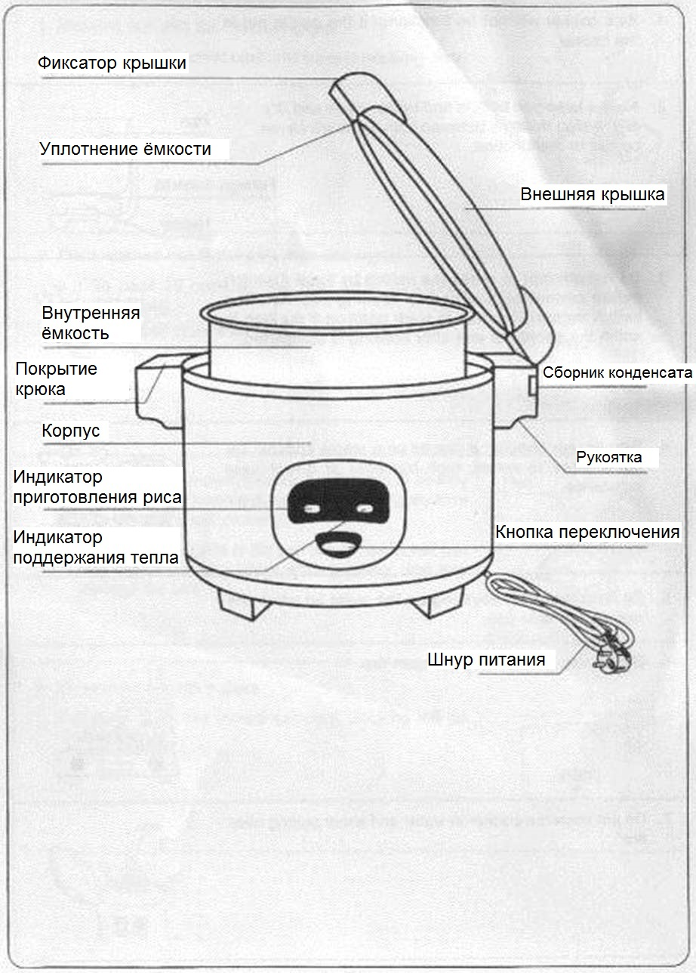

МЕРЫ ПРЕДОСТОРОЖНОСТИ

|  |  |
| --- | --- |
| 1.Рисоварка не включается, если внутренняя ёмкость извлечена. | |
| 2. Всегда поддерживайте в чистоте нагреватель и нижнюю часть внутренней ёмкости. | R:\Departments\DM\Переводы\Тарасова Анна\Инструкции на английском\media\image4.jpeg |
| 3. Если кнопка переключателя не нажимается, не пытайтесь включить её силой. Кнопку переключателя нельзя нажать, если извлечена внутренняя ёмкость. Кроме того, кнопка остаётся в таком положении некоторое время после завершения приготовления. | R:\Departments\DM\Переводы\Тарасова Анна\Инструкции на английском\media\image5.jpeg |
| 4. Рисоварку следует устанавливать на прочной поверхности и беречь от попадания воды, высокой влажности или источников тепла. |  |
| 5. Ненакрывайтечем-либокрышку, покарисоваркавключена. | |
| 6. Не ставьте внутреннюю ёмкость на открытый огонь. |  |
| 7. Не погружайте рисоварку в воду и не ставьте вблизи огня. | R:\Departments\DM\Переводы\Тарасова Анна\Инструкции на английском\media\image8.jpeg |

ПРИГОТОВЛЕНИЕ РИСА

|  |  |
| --- | --- |
| 1. Мерным стаканом отмерьте рис.  • Промойте рис в отдельной посуде, пока сливаемая вода не станет достаточно прозрачной. |  |
| 2. Переложите промытый рис во внутреннюю ёмкость и добавьте воды.  Например, чтобы приготовить 10 чашек риса, добавьте воды до ПОМЕТКИ УРОВНЯ 10.  • Не готовьте больше указанного МАКСИМАЛЬНОГО УРОВНЯ. | R:\Departments\DM\Переводы\Тарасова Анна\Инструкции на английском\media\image10.jpeg  C:\Users\Tarasova.AA\Desktop\media\image1.jpegЛ Чашек |
| 3. Поставьте внутреннюю ёмкость в рисоварку. Слегка покрутите, чтобы убедиться, что ёмкость прочно стоит на нагревательном элементе  • Перед использованием протрите насухо внешнюю поверхность ёмкости. От влажной ёмкости во время готовки будет слышен треск, а рисоварка может сломаться.  . | Внутренняя ёмкость  КорпусR:\Departments\DM\Переводы\Тарасова Анна\Инструкции на английском\media\image11.jpeg |
| 4. Закройте внешнюю крышку до щелчка.  • Если крышка закрыта неплотно, рис будет приготовлен плохо. | R:\Departments\DM\Переводы\Тарасова Анна\Инструкции на английском\media\image12.jpeg |

|  |  |
| --- | --- |
| 5. Подсоединитешнурпитаниякрисоварке, затемподключитекэлектросети. Нажмитекнопкувключения. Индикаторприготовления («Cook»)загорится, показывая начало приготовления.   * При подключении шнура питания загорается индикатор поддержания тепла («KeepWarm»). Этонеозначает, чтоидётготовка. * Подготовиврис, нажмитекнопкувключения. Включитсяиндикаторприготовления («Cook») | Выключатель |
| 6. Когда рис будет готов, кнопка включения поднимется. Загоритсяиндикаторсохранениятепла(«KeepWarm»), показывая, чтовключиласьэтафункция.  • Послетого, каккнопкавключенияподнимется, не открывайте крышку минимум 15 минут, чтобы рис пропарился. |  |
| 7. Вытащите рис и хорошо перемешайте.  Функция сохранения тепла будет работать, пока шнур не выключить из розетки. | R:\Departments\DM\Переводы\Тарасова Анна\Инструкции на английском\media\image14.jpeg |

КАК СОХРАНИТЬ ПРИГОТОВЛЕННЫЙ РИС ТЁПЛЫМ И ВКУСНЫМ

Промывание риса

У приготовленного риса из-за отрубей может появиться неприятный запах. Чтобыудалитьотрубибыстроитщательнопромойтерис.

Времяподдержаниятепла

Хранениеприготовленногорисатёплымилисфункциейподдержаниятеплаболее 5 часовможетпривестикобесцвечиваниюинеприятномузапаху.Чемскореепослеприготовленияподатьрис, темонвкуснее.

Минимальное количество риса для поддержания тепла

Прииспользованиирежимаподдержаниятеплаубедитесь, что в ёмкости находится минимум 4-6 чашек готового риса.

Внутренняя крышка

Старайтесьнедеформироватьиобращайтесьснейбережно. Деформациявнутреннейкрышкиотрицательно скажется на готовом рисе и качестве поддержания тепла.

Чтобы рис не стал сухим и не обесцветился и не появился неприятный запах, следите, чтобы верхняя крышка была тщательно закрыта после того, как вы достали часть риса.

* Не оставляйте в ёмкости лопатку для риса и другие предметы во время поддержания тепла.
* Не используйте режим поддержания тепла для того, чтобы разогреть остатки риса.

КАК ВЫТАЩИТЬ И ВСТАВИТЬ СБОРНИК КОНДЕНСАТА

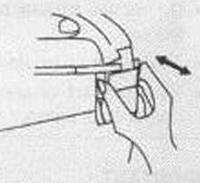

Чтобы вытащить: возьмите с двух сторон и потяните.

Чтобы вставить: вставьте и вдавите.

**КАК ИСПОЛЬЗОВАТЬ ПАРОВУЮ КОРЗИНУ**

* 1. УСТАНОВКА КОРЗИНЫ
* Поставьте корзину сверху внутренней ёмкости.
* Положите в корзину продукты, которые нужно приготовить на пару.

1. НАЛЕЙТЕ ВОДУ

* Уровень воды не должен быть выше дна корзины.
  1. ВРЕМЯ ГОТОВКИ
* Время приготовления на пару различается в зависимости от температуры пара и воды и напряжения источника питания.
* Вы можете увеличить время готовки, добавив её водыr.

1. ВОЗМОЖНОСТИ ПАРОВОЙ КОРЗИНЫ

* Можно распаривать хлеб и другие подобные изделия.
* Можноготовитьнапаруовощи, мясо птицы и рыбу.

ЧИСТКА

После готовки отсоедините шнур питания. Когдарисоваркаостынет,почистите корпус и части рисоварки следующим образом:

* Протрите корпус чистой тканью.
* Вытащитевнутреннююёмкостьивнутреннююкрышку, помойтевпосудомоечноймашине, тщательнопрополощитеивытритенасухо.
* Протрите внешнюю часть корпуса и внешнюю крышку чистой влажной тканью.
* Нечиститеникакуюдетальрисоваркиабразивнымииагрессивнымивеществами.
* Непогружайтевводуилидругуюжидкостькакую-либочастьрисоварки, кромевнутреннейёмкости, паровойкорзины, внутреннейкрышкиисборникаконденсатора.
* К нагревательной пластине могут прилипнуть зёрна риса и другие посторонние предметы. Ихследуетудалять, чтобынеснизилоськачествоготовки. Дляэтогоможетпонадобитьсямягкаяметаллическаямочалка. Послеэтогосгладьтеиотполируйтеместочистки, чтобыненарушитьконтактмеждунагревательнойпластинойидномвнутреннейёмкости.
* Плохая или неправильная чистка может привести к неприятному запаху готового риса.
* Остатки уксуса или соли могут повредить покрытие внутренней ёмкости.

Антипригарное покрытие внутренней ёмкости

* При извлечении риса используйте только деревянную или пластиковую лопатку.
* Неиспользуйтеметаллическуюлопатку илиложку и не кладите в ёмкость вилки, чашки для рисаи т.д.
* Не используйте для мытья внутренней ёмкости абразивы и агрессивные моющие средства. Используйтегубкуилимягкуюткань.
* Антипригарное покрытие со временем может выцвести, но это не повлияет на его свойства.

ВАЖНО:

Если шнур питания повреждён, его следует заменить у производителя, сервисной службы или другого специалиста соответствующей квалификации, чтобы избежать угрозы безопасности. Рисоваркаоборудованаплавкимипредохранителями. Еслирисоваркавключена, нонеиспользуется, предохранитель отключит её после нагрева в течение определённого времени. Рисоваркаснованачнётработатьтолькопослетого, какостынет.